**EVALUASI PELATIHAN ULANGAN SEKOLAH BERBASIS TEKNOLOGI DALAM APLIKASI MICROSOFT POWER POINT DI MADRASAH IBTIDAIYAH (MI) FATAHILLAH CILEDUG KOTA TANGERANG**

**Arum Fatayan1, Zulherman2\***

1,2Pendidikan Guru Sekolah Dasar, Universitas Muhammadiyah Prof.DR>HAMKA, Indonesia

[arum_fatayan@uhamka.ac.id](mailto:arum_fatayan@uhamka.ac.id), zulherman@uhamka.ac.id*

|  |  |  |
| --- | --- | --- |
| **ABSTRAK** | | |
| **Abstrak**:Penggunaan power point sebagai media ulangan belum banyak diketahui guru dan siswa di sekolah. Pada kegiatan PKM di madrasah ibtidaiyah (MI) Fathillah dilakukan workshop penggunaan aplikasi power point sebagai media ulangan. Kegiatan di ikuti 64 orang terdiri dari guru dll, dan dilakukan evaluasi diakhir kegiatan, dengan kuesioner sebagai gambaran hasil kegiatan. Dari hasil kegiatan ini, data dianalisis menggunakan SEM smartpls dan ditemukan bahwa factor luar motivasi dan kebiasaan pengguna berpengaruh positif terhadap minat dalam menggunakan aplikasi power point. Kesimpulan pelatihan ini berdampak pada minat peserta untuk power point untuk media ulamgan.  **Kata Kunci:** *powerpoint; TAM model.*  ***Abstract:*** *The use of power point as a test medium is not widely known by teachers and students in schools. In the PKM activity at Madrasah Ibtidaiyah (MI) Fathillah, a workshop was held on the use of the power point application as a test medium. The activity was attended by 64 people consisting of teachers etc., and an evaluation was carried out at the end of the activity, with a questionnaire as a description of the results of the activity. From the results of this activity, the data were analyzed using SEM smartpls and it was found that external factors of motivation and user habits had a positive effect on interest in using power point applications. The conclusion of this training has an impact on the participants' interest in power points for review media.*  ***Keywords:*** *powerpoint; TAM model* | | |
|
| **C:\Users\WINDOWS 7\Music\OJSQ\JMM\qr-code-JMM copy.jpg** | **Article History:**  Received: DD-MM-20XX  Revised : DD-MM-20XX  Accepted: DD-MM-20XX  Online : DD-MM-20XX | C:\Users\WINDOWS 7\Documents\Indeksi\88x31.png  *This is an open access article under the*  ***CC–BY-SA*** *license* | |

# A.LATAR BELAKANG

Madrasah Iftidaiyah (MI) Fatahilah merupakan lembaga pendidikan setara sekolah dasar yang berada di daerah kecamatan Ciledug, Kota Tangerang, Provinsi Banten. Seperti halnya dengan lembaga pendidikan sekolah yang lain saat terjadinya pandemi model pembelajaran yang selama ini dilakukan di kelas dan harus diganti secara daring/online. Banyak hal yang harus diperbaiki dalam sistem pembelajaran yang dilaksanakan di era pandemi. Guru harus lebih kreatif dan inovatif dalam menentukan model, metode serta bahan ajar yang sesuai dengan pola pembelajaran di saat pandemic (Roza et al., 2021; Zain & Pratiwi, 2021; Zulherman, Aji, et al., 2021). Hubungan guru dengan orang tua perlu ditingkatkan agar keduanya mampu berkomunikasi terkait kegiatan pembelajaran yang dilakukan sehingga mampu mendampingi, mengetahui serta memotivasi kegiatan belajar yang dilakukan siswa di dalam rumah.

Selain permasalahan model pembelajaran saat pandemi ini permasalahan lain ialah pada mekanisme ulangan harian, ulangan tengah semester dan juga ulangan akhir semester, yang selama ini ulangan berbasis soal di lembar kertas yang harus dijawab di ruang kelas dengan waktu yang ditentukan, saat terjadi pembelajaran daring semua itu tidak bisa dilakukan karena siswa melakukan pembelajaran dari rumah masing-masing. Ini adalah sebuah masalah yang perlu di atasi karena bagaimana pun sekolah harus menghadirkan sistem ulangan harian, tengah semeter maupun ulangan semester dengan seefektif mungkin walaupun dengan sistem daring.

Dengan kondisi pembelajaran daring sekolah hanya mengirimkan soal ulangan via Group Whatshap orang tua, setelah itu siswa mengerjakan dan kami rasa ini kurang efektif karena dapat di pastikan tidak semua soal dikerjakan oleh si siswa dan pasti banyak juga di kerjakan oleh orang tua.dari kondisi seperti itu maka perlu ada mekanisme ulangan di saat pembelajarn daring yang efektif, maka ulangan yang meanfaatkan aplikasi microsft Power Point dengan sistem yang sudah di inovasi oleh kami dapat di pastikan membuat lebih menarik, fokus serta memotivasi siswa. kegiatan belajar di era pandemi ini menimbulkan berbagai dampak yang berhubungan dengan perubahan motivasi siswa (Feri & Zulherman, 2021; Marfiana & Ramadan, 2021; Zain & Pratiwi, 2021). Perubahan sistem belajar dan lingkungan sekitar yang berbeda, memungkinkan siswa merasa jenuh, bosan atau kesulitan menghadapi kegiatan pembelajaran, ditambah lagi dengan waktu belajar yang diberikan tidak menentu serta kurangnya dampingan (Anwar et al., 2020; Ariawati et al., 2021).

Dibutuhkan motivasi yang baik untuk menggerakkan dan memacu siswa agar tertarik untuk belajar lebih giat dalam era pandemi sehingga mampu mencapai prestasi yang sesuai dengan tujuan pembelajaran sebagai indikator ketercapaian dan keberhasilan serta evaluasi pembelajaran yaitu dengan melaksanakan ulangan harian, tengas semester dan ulangan semester dengan menggunakan platform yang menarik dan efisien (Aslam et al., 2021; Kiki Maulina et al., 2021; Zulherman, 2018).

Perubahan sistem pembelajaran saat pandemi ini kususya di MI Fatahilah Ciledug Kota Tangerng menimbulkan berbagai hambatan dan masalah baru dari berbagai pihak. Dari pihak guru, beberapa kesulitan yang sering ditemui saat pelaksanaan pembelajaran di era pandemi seperti ini adalah belum terbiasa menggunakan teknologi secara daring untuk mengajar. Guru tidak terbiasa untuk menggunakan teknologi dikarenakan lebih sering berinteraksi secara langsung dengan tatap muka di dalam kelas (Nasution, 2021; Puspita et al., 2020). Guru sulit untuk berhubungan dengan siswa dan menyampaikan maksud pembelajaran secara jelas karena komunikasi yang terbatas hanya melalui gawai dan internet, belum lagi jika koneksi internet sedang bermasalah, hal tersebut dapat menghambat proses pembelajaran (Ferryka & Suwartini, 2020; Susilawati S. et al., 2021). Bahan ajar yang digunakan juga masih menggunakan buku teks yang dipakai saat pembelajaran tatap muka, serta ada kalanya di saat guru memberikan informasi terkait tugas yang diberikan tetapi siswa tidak merespon atau telat mengetahuinya, serta pelaksanaan ulangan yang yang dilakukan menggunakan google form yang dirasa sangan tidak efektif bagi siswa.

Perlu dilakukannya ulangan yang efektif dalam model pembelajaran daring maupung luring yang efektif dan efesien dari segi meminimalisir siswa yang menyontek dan mengurangi juga penggandaan soal yang dinilai tidak efesien, oleh karena itu solusi yang terbaik memanfaatkan aplikasi yang selama ini biasa kita gunakan yang umumnya untuk presntasi kita ubah kebermafatannya menjadi lembar soal yang bisa di desain semenarik mungkin. Sehingga pertanyaan evaluasi dalam PKM ini menjadi penting: apakah motivasi dan kebiasan (habit) berpengaruh pada minat menggunakan aplikasi power point?

**B.METODE PELAKSANAAN**

Disini kami melakukan obervasi permasalahan yang di alami alami khususnya di Madrasah Iftidaiyah (MI) Fatahillah yang belum memiliki formula untuk meaksanakan ulangan harian, tengah semester maupun akhir semester harus ada model yang efektif, dan memotivasi bagi siswa.

Dengan kondisi pembelajaran daring sekolah atau guru hanya mengirimkan soal ulangan via Group Whatshap orang tua, setelah itu siswa mengerjakan dan kami rasa ini kurang efektif karena dapat di pastikan tidak semua soal dikerjakan oleh si siswa dan pasti banyak juga di kerjakan oleh orang tua. Dari kondisi seperti itu maka perlu ada mekanisme ulangan di saat pembelajarn daring yang efektif, maka ulangan yang meanfaatkan aplikasi microsft Power Point dengan sistem yang sudah di inovasi oleh kami dapat di pastikan membuat lebih menarik, fokus serta memotivasi siswa.

Kegiatan webinar dan workshop ini di lakukan selama satu hari, berlokasi di Madrasah Ibtidaiyah Fatahillah, Ciledug Kota Tangerang. Peserta kegiatan berjumlah 64 orang terdiri dari 27 guru dan 37 mahasiswa PGSD UHAMKA. Kegiatan PKM dilakukan secara daring via zoom meeting.

Adapun langkah-langkah kegiatan yang dilakukan adalah sebagai berikut (Mutiya et al., 2018)**:**

1. Tahap Persiapan

Tahap persiapan yang dilakukan meliputi:

1. Observasi
2. Pemantapan dan penentuan lokasi sasaran
3. Komunikasi dengan mitra melalui kepala Madrasah Ibtidaiyah (MI) Fatahillah. dan mengurus surat kerjasama mitra.

2. Tahap Pelaksanaan

Pelaksanaan dilaksanakan selama satu kali. Tahap pertama, yang dilakukan adalah memberikan penguatan kembali kepada guru-guru terkait hal ini pembuka kegiatan diberikan “urgensi pendidikan berkarakter”. Adapun metode pelatihan kegiatan pengabdian yang digunakan yaitu:

1. Metode Ceramah, dipilih untuk memberikan pemahaman dan penjelasan tentang evaluasi pembelajaran.
2. Metode Tanya Jawab, dipilih agar para guru memiliki kesempatan untuk mengemukakan pertanyaan atau pendapat yang dimiliki terkait materi kegiatan yang diberikan.
3. Metode Workshop, dipilih agar peserta dapat sungguh-sungguh menerapkan materi pelatihan yang telah diberikan serta memberikan hasil yang nyata dari kegiatan yang telah diberikan. Selain itu juga untuk melihat sejauh mana kemampuan peserta dalam menerapkan kegiatan pengisian sistem penilaian yang berbasis komputer.

Kegiatan PKM ini dilaksanakan pada sabtu 18 Desember pukul 08.30 – 12.00, menggunakan aplikasi zoom meeting. Berikut inti kegiatan yang telah dilakukan:

**Tabel 1.** Kegiatan Inti PKM

|  |  |  |  |
| --- | --- | --- | --- |
| **No** | **Waktu** | **Bentuk kegiatan** | **Pemateri** |
| 1 | 60 menit | Materi 1 “Integrasi TIK dalam pendidikan dan pembelajaran di sekolah” | Zulherman (Dosen PGSD UHAMKA) |
| 2 | 60 menit | Materi 2 “Memaksimalkan peran manajemen pembelajaran dan pengajarana pada era digitalisasi”. | Arum Fatayan (Dosen PGSD UHAMKA) |
| 3 | 60 menit | Workshop pembuatan soal ulangan dengan Microsoft power point | Irwan (Praktisi TIK) |

1. Tahap Evaluasi

Tahap evaluasi kegiatan ini akan dilakukan di akhir pertemuan. Evaluasi dilakukan untuk mengetahui respon dalam kegiatan ini berupa angket kuesioner yang disebarkan ke peserta melalui google form. Kegiatan evaluasi dilakukan antara pihak pengusul dan mitra yaitu kepala Madrasah Ibtidaiyah (MI) Fatahillah.

Berikut instrument yang diberikan kepada peserta:

**Tabel 2.** Instrument evaluasi PKM (Venkatesh et al., 2003)

|  |  |
| --- | --- |
| **Variabel** | Statement |
| Motivasi | Penggunaan aplikasi power point terasa menyenangkan |
| Proses dalam menggunakan aplikasi power point sungguh menyenangkan |
| Saya senang menggunakan aplikasi power point |
| Kebiasaan (habit) | Penggunaan aplikasi power point sudah menjadi kebiasaan bagi saya |
| Saya terbiasa menggunakan aplikasi power point dalam bekerja |
| Saya harus menggunakan aplikasi powerpoint untuk bekerja |
| Menggunakan aplikasi power point dengan smartphone telah menjadi hal yang wajar bagi saya. |
| Persepsi kebermanfaatan (Perceived Usefulness) | Interaksi antara saya dengan aplikasi Power point sangat jelas dan mudah dipahami |
| Penggunaan aplikasi Power point tidak membutuhkan banyak usaha dan pengorbanan |
| Ditemukan kemudahan dalam menggunakan aplikasi Power point |
| Ditemukan kemudahan dalam pengoperasian aplikasi Power point sesuai dengan keinginan saya |
| Sikap Untuk menggunakan (Attitude to Use) | Saya suka penggunaan aplikasi power point |
| Penggunaan aplikasi power point adalah ide yang bagus |
| Penggunaan aplikasi power point merupakan ide yang menarik |
| Saya pikir penggunaan aplikasi power point adalah tren |
| Perilaku minat menggunakan (Behaviour Intention to Use) | Saya berniat untuk melanjutkan menggunakan aplikasi Power point untuk selanjutnya |
| Saya akan terus mencoba mengoperasikan aplikasi Power point |
| Saya berencana untuk menggunakan aplikasi Power point bulan depan |

**C.HASIL DAN PEMBAHASAN**

Pada kegiatan pengadian masyarakat dengan Hasil dicapai: Meningkatkan skill guru-guru Madrasah Ibtidaiyah (MI) Fatahillah Ciledug, Kota Tangerang dalam mengoptimal penggunakan Microsoft power point dalam pembuatan soal ulangan. Memberikan webinar dan workshop pembuatan soal ulangan menggunakan Microsoft power point.

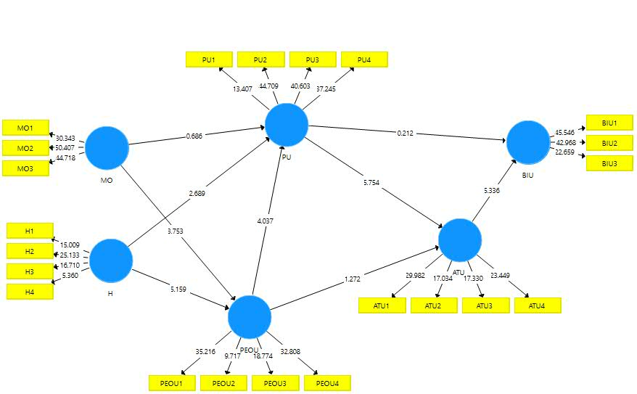

**Gambar 1**. Framework model

Model pengukuran dievaluasi (model eksternal) untuk mengkonfirmasi hubungan antara variabel laten dan indikator yang dipelajari. Ini menyangkut legitimasi dan reliabilitas instrument (Tehseen et al., 2017). Faktor pembebanan untuk setiap indikasi dalam struktur yang dipamerkan digunakan untuk memeriksa temuan (Cheah et al., 2018; Salehudin et al., 2021).

Nilai reliabilitas komposit (CR), average extracted variance (AVE), digunakan untuk menilai reliabilitas instrumen, seperti yang ditunjukkan pada Tabel.3

**Tabel 3.** Convergent Validity

|  |  |  |  |  |  |  |  |  |  |  |  |  |  |  |  |  |  |  |  |  |  |  |  |  |  |  |  |  |  |  |  |  |  |  |  |  |  |  |  |  |  |  |  |  |  |  |  |  |  |  |  |  |  |  |  |  |  |  |  |  |  |  |  |  |  |  |  |  |  |  |  |  |  |  |  |  |  |  |  |  |  |  |  |  |  |  |  |  |  |  |  |  |  |  |
| --- | --- | --- | --- | --- | --- | --- | --- | --- | --- | --- | --- | --- | --- | --- | --- | --- | --- | --- | --- | --- | --- | --- | --- | --- | --- | --- | --- | --- | --- | --- | --- | --- | --- | --- | --- | --- | --- | --- | --- | --- | --- | --- | --- | --- | --- | --- | --- | --- | --- | --- | --- | --- | --- | --- | --- | --- | --- | --- | --- | --- | --- | --- | --- | --- | --- | --- | --- | --- | --- | --- | --- | --- | --- | --- | --- | --- | --- | --- | --- | --- | --- | --- | --- | --- | --- | --- | --- | --- | --- | --- | --- | --- | --- | --- |
| |  |  |  |  |  |  | | --- | --- | --- | --- | --- | --- | | Variabel |  | Item | Outerloading | Composite Reliability | Average Variance Extracted (AVE) | | MO |  | MO1 | 0.914 | 0.954 | 0.874 | |  | MO2 | 0.948 | |  | MO3 | 0.942 | | H |  | H1 | 0.783 | 0.867 | 0.623 | |  | H2 | 0.889 | |  | H3 | 0.818 | |  | H4 | 0.646 | | PU |  | PU1 | 0.818 | 0.942 | 0.803 | |  | PU2 | 0.924 | |  | PU3 | 0.923 | |  | PU4 | 0.914 | | PEOU |  | PEOU1 | 0.902 | 0.926 | 0.759 | |  | PEOU2 | 0.811 | |  | PEOU3 | 0.883 | |  | PEOU4 | 0.885 | | ATU |  | ATU1 | 0.891 | 0.92 | 0.742 | |  | ATU2 | 0.857 | |  | ATU3 | 0.853 | |  | ATU4 | 0.844 | | BIU |  | BIU1 | 0.929 | 0.926 | 0.808 | |  | BIU2 | 0.917 | |  | BIU3 | 0.847 | |  |  |  |  |
|  |  |  |  |  |
|  |  |
|  |  |
| Koefisien reliabilitas komposit (CR) pada Tabel diatas melebihi ambang batas fundamental 0,867 hingga 0,954(> 0,7). Sedangkan nilai antara 0,623 dan 0,874 adalah nilai rata-rata Extracted Variance Value (AVE). Artinya nilai AVE yang diperoleh telah melampaui nilai minimum yang direkomendasikan. Uji reliabilitas mengungkapkan tingkat konsistensi internal cukup baik |  |  |  |  |
|  |  |
|  |  |
|  |  |
| **Tabel 4.** Discriminant Validity |  |  |  |  |
|  |  |
|  |  |
|  |  |
| |  |  |  |  |  |  |  | | --- | --- | --- | --- | --- | --- | --- | |  | ATU | BIU | H | MO | PEOU | PU | | ATU | 0.861 |  |  |  |  |  | | BIU | 0.891 | 0.899 |  |  |  |  | | H | 0.742 | 0.764 | 0.789 |  |  |  | | MO | 0.727 | 0.685 | 0.716 | 0.935 |  |  | | PEOU | 0.813 | 0.757 | 0.771 | 0.721 | 0.871 |  | | PU | 0.903 | 0.811 | 0.761 | 0.666 | 0.846 | 0.896 | |  |  |  |  |
|  |  |
|  |  |
|  |  |
| Pada table 4. kriteria Fornell dan Larcker digunakan untuk menilai validitas diskriminan. Kriteria Fornell dan Larcker membandingkan AVE (varians rata-rata yang diekstraksi) dengan varians konstruksi lain. Diagonal mewakili akar kuadrat dari AVE dan nilai tertinggi dalam sebuah kolom. Karena akar kuadrat dari AVE (varians rata-rata diambil) lebih besar dari asosiasi apapun dengan konstruksi lainnya, validitas diskriminan cukup (Fornell & Larcker, 1981).  **Tabel 5.** Hypothesis Testing   |  |  |  |  |  |  |  |  | | --- | --- | --- | --- | --- | --- | --- | --- | | Hypothesis | Original Sample (O) | | Sample Mean (M) | Standard Deviation (STDEV) | T Statistics (|O/STDEV|) | P Values | Decisiion | | ATU -> BIU | | 0.855 | 0.834 | 0.16 | 5.336 | 0 | Accepted | | H -> PEOU | | 0.53 | 0.524 | 0.103 | 5.159 | 0 | Accepted | | H -> PU | | 0.255 | 0.264 | 0.095 | 2.689 | 0.004 | Accepted | | MO -> PEOU | | 0.402 | 0.411 | 0.107 | 3.753 | 0 | Accepted | | MO -> PU | | 0.094 | 0.092 | 0.137 | 0.686 | 0.247 | Rejected | | PEOU -> ATU | | 0.172 | 0.171 | 0.135 | 1.272 | 0.102 | Rejected | | PEOU -> PU | | 0.582 | 0.579 | 0.144 | 4.037 | 0 | Accepted | | PU -> ATU | | 0.758 | 0.758 | 0.132 | 5.754 | 0 | Accepted | | PU -> BIU | | 0.039 | 0.065 | 0.183 | 0.212 | 0.416 | Rejected | |  |  |  |  |
|  |  |
|  |  |
|  |  |
|  |  |  |  |  |
|  |  |
|  |  |

Pada table 5, kekuatan hipotesis hubungan diukur dengan membandingkannya dengan struktur konseptual. Model persamaan struktural divalidasi dengan mengukur koefisien jalur antar struktur dan mengevaluasi relevansinya. Smart PLS menentukan nilai T menggunakan pendekatan bootstrap dan tabel distribusi t dua sisi. Pada 5000 sampel, Smart PLS menentukan koefisien jalur dan tingkat signifikansi (Zulherman, Zain, et al., 2021; Zulherman, Nuryana, et al., 2021). Tabel 3 merangkum temuan, dari Sembilan hipotesis, hanya 3 yang ditolak dan sisa nya 6 diterima. Ini berarti factor kebiasaan (habit) dan motivasimemiliki pengaruh positif dn signifikan terhadap minat menggunaka power point.

Secara umum pelaksanaan PKM sudah sangat baik terlaksana, namun tetap saja ada kendala teknis berkaitan dengan jaringan internet sehingga pemaparan materi oleh para narasumber sulit di dengar oleh peserta sehingga sedikit menganggu kegiatan, namun dengan kesaabaran dan kesunguhan peserta sehingga acara bisa tetap berjalan sampai selesai.

Dari kegiatan yang telah dilakukan, kami berharap pada kegiatan selanjutnya agar panitia bisa menginformasikan kepeserta untuk mengupdate zoom terbaru agar tidak terjadi missing connected, sehingga acara bisa lancer. Terakhir, kami mengucapkan terimakasih kepada LPPM Uhamka yang telah mensupport kegiatan sampai selesai dan tak lupa kepada pimpinan madrasah ibtidaiyah MI Fatahillah beserta jajaran guru yang aktif mengikuti PKM sampai selesai serta mahasiswa PGSD uhamka yang turut bergabung untuk hadir dalam webinar dan workshop. Semoga hasil dari PKM ini bermanfaat dikemudian hari.

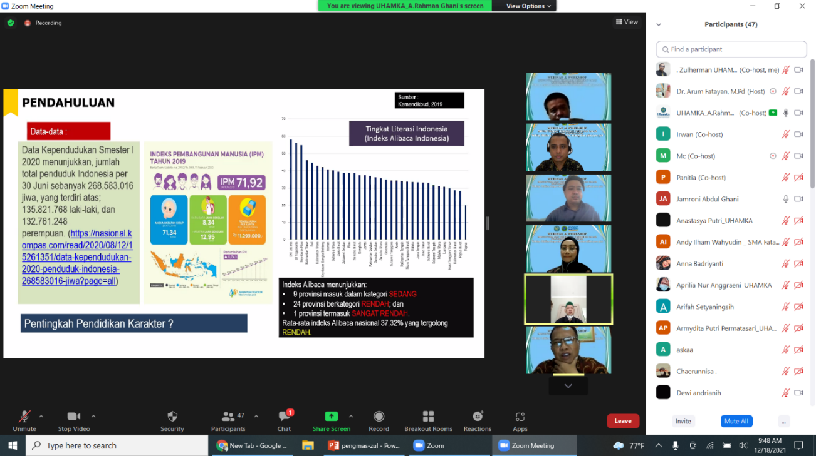

**Gambar 2**. Materi ke-1

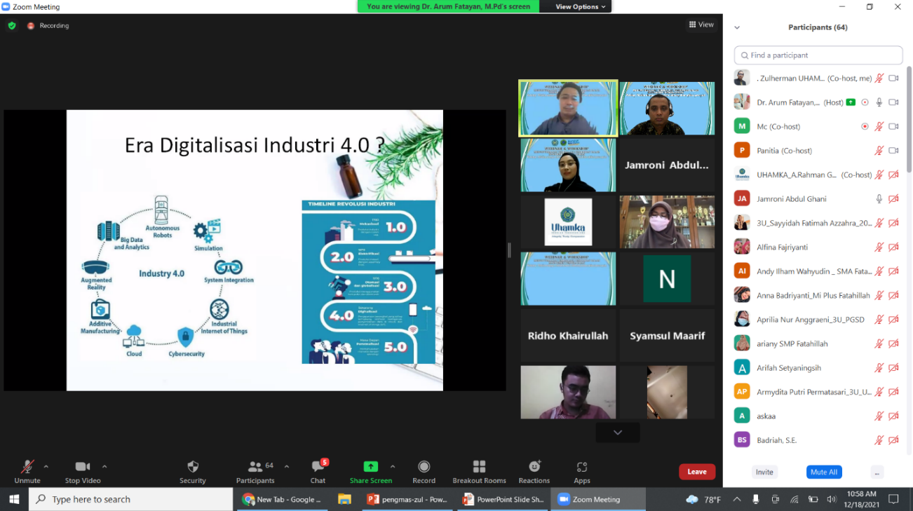

**Gambar 3**. Materi ke-2

**D.SIMPULAN DAN SARAN**

Dari kegiatan yang telah dilakukan, ada pengaruh peningkatan pemahaman guru pada penggunaan Microsoft power point, dari sebelumnya hanya untuk membuat materi saja, sehingga bisa dikembangkan untuk pembuatan soal. Pemahaman guru pada penerpan konsep e-learning hanya pada penggunaan zoom saja, seharusnya bisa juga menggunakan google classroom atau Edmodo untuk e-learning pendukung proses pembelajaran. Saran berupa tindakan lanjutan yang perlu dilakukan, bisa dalam bentuk rekomendasi penelitian lanjutan ataupun pengabdian terapan di bidang lain.

**UCAPAN TERIMA KASIH**

Ucapan terima kasih terutama ditujukan kepada LPPM UHAMKA dan Program Studi PGSD UHAMKA & Madrasah Ibtidaiyah Fatahillah yang memberikan dukungan sehingga kegiatan pengabdian masyarakat ini dapat terlaksana dengan baik.

**DAFTAR RUJUKAN**

Anwar, Z., Kahar, M. S., Rawi, R. D. P., Nurjannah, N., Suaib, H., & Rosalina, F. (2020). Development of Interactive Video Based Powerpoint Media In Mathematics Learning. *Journal of Educational Science and Technology (EST)*, *6*(2), 167–177. https://doi.org/10.26858/est.v6i2.13179

Ariawati, K. N., Suarjana, I. M., & Sudarmawan, G. A. (2021). Implementasi Model Discovery Learning Berbantuan Powerpoint Terhadap Hasil Belajar IPA. *Jurnal Imiah Pendidikan Dan Pembelajaran*, *5*(2), 332. https://doi.org/10.23887/jipp.v5i2.36781

Aslam, A., Handayani, S. L., & Zulherman, Z. (2021). Peningkatan Kemampuan Guru SDN Ngargogondo MAgelang dalam Melakukan Penilaian Melalui Workshop Evaluasi Kurikulum 2013. *JMM (Jurnal Masyarakat Mandiri)*, *5*(5), 2195–2201. https://doi.org/10.31764/jmm.v5i5.5337

Cheah, J. H., Sarstedt, M., Ringle, C. M., Ramayah, T., & Ting, H. (2018). Convergent validity assessment of formatively measured constructs in PLS-SEM: On using single-item versus multi-item measures in redundancy analyses. *International Journal of Contemporary Hospitality Management*, *30*(11), 3192–3210. https://doi.org/10.1108/IJCHM-10-2017-0649

Feri, A., & Zulherman. (2021). Development of nearpod-based e module on science material " energy and its changes " to improve elementary school student learning achievement. *International Journal of Education and Learning*, *3*(2), 165–174. https://doi.org/10.31763

Ferryka, P. Z., & Suwartini, S. (2020). DEVELOPING MATHEMATICS LEARNING MATERIALS ABOUT FLOW RATE USING INTERACTIVE POWERPOINT FOR FIFTH GRADE STUDENTS. *Indonesian Journal of Elementary Teachers Education (IJETE)*, *1*(2), 57–66. https://doi.org/10.25134/ijete.v1i2.3673.Received

Fornell, C., & Larcker, D. F. (1981). Evaluating Structural Equation Models with Unobservable Variables and Measurement Error. *Journal of Marketing Research*, *18*(1), 39–50. https://doi.org/10.2307/3151312

Kiki Maulina, Riyani, L., Mira Destyaningrum, Faaiqah, Y. N., & Zulherman. (2021). Penerapan Pola Asuh Orang Tua sebagai Strategi Belajar untuk Meningkatkan Efektivitas Pembelajaran di Masa Pandemi. *Jurnal Pendidikan Modern*, *7*(1), 8–12. https://doi.org/10.37471/jpm.v7i1.300

Marfiana, R., & Ramadan, Z. H. (2021). ICT-Based Learning Media in the Form of Powerpoint for Grade IV Elementary School Students. *International Journal of Elementary Education*, *5*(2), 350. https://doi.org/10.23887/ijee.v5i3.35494

Mutiya, N., Musa, M. I., & Yamin. (2018). PELAKSANAAN PENILAIAN AUTENTIK KURIKULUM 2013 PADA PEMBELAJARAN TEMATIK SD GUGUS MARKISA KOTA BANDA ACEH Nur. *Jurnal Ilmiah Pendidikan Guru Sekolah Dasar*, *3*(1), 108–113. http://dx.doi.org/10.1016/j.cirp.2016.06.001%0Ahttp://dx.doi.org/10.1016/j.powtec.2016.12.055%0Ahttps://doi.org/10.1016/j.ijfatigue.2019.02.006%0Ahttps://doi.org/10.1016/j.matlet.2019.04.024%0Ahttps://doi.org/10.1016/j.matlet.2019.127252%0Ahttp://dx.doi.o

Nasution, B. M. (2021). INCREASING THEMATIC LEARNING OUTCOMES THROUGH POWERPOINT MEDIA IN CLASS IV STUDENTS OF ELEMENTARY SCHOOL 0804 BOTUNG ACADEMIC YEAR 2020/2021. *Indonesian Journal of Basic Education*, *4*(2), 255–264. https://doi.org/10.37728/ijobe.v4i2.481

Puspita, A. M. I., Puspitaningsih, F., & Diana, K. Y. (2020). Keefektifan Media Pembelajaran Powerpoint Interaktif untuk Meningkatkan Hasil Belajar Siswa Sekolah Dasar. *Jurnal Riset Dan Inovasi Pendidikan Dasar*, *1*(1), 49–54. https://jurnal.stkippgritrenggalek.ac.id/index.php/tanggap/article/view/42

Roza, L., Rodhiah, S. A., & Zulherman, Z. (2021). Development of the Multiple Representation-based E-book on Physics Subjects in the High School. *Navigation Physics: Journal of Physics Education*, *3*(2), 80–88. https://doi.org/10.30998/npjpe.v3i2.706

Salehudin, M., Zulherman, Z., Arifin, A., & Napitupulu, D. (2021). Extending Indonesia Government Policy for E-Learning and Social Media Usage. *Pegem Journal of Education and Instruction*, *11*(2), 14–26. https://doi.org/10.14527/pegegog.2021.00

Susilawati S., C. L., Suyanto, S., & Gufron, A. (2021). Edutainment-Based Learning Model with Powerpoint Media Enhancing Students’ Learning Motivation. *International Journal of Elementary Education*, *5*(2), 409. https://doi.org/10.23887/ijee.v5i3.35458

Tehseen, S., Sajilan, S., Gadar, K., & Ramayah, T. (2017). Assessing Cultural Orientation as a Reflective-Formative Second Order Construct-A Recent PLS-SEM Approach. *Review of Integrative Business and Economics Research*, *6*(2), 38.

Venkatesh, V., Morris, M. G., Davis, G. B., & Davis, F. D. (2003). Venkatesh et al (2003) User acceptance of information technology (1). *MIS Quarterly*.

Zain, A. A., & Pratiwi, W. (2021). ANALISIS KEBUTUHAN PENGEMBANGAN MEDIA POWERPOINT INTERAKTIF SEBAGAI MEDIA PEMBELAJARAN TEMATIK KELAS V SD. *Elementary School: Jurnal Pendidikan Dan Pembelajaran Ke-SD-An*, *8*(1), 75–81. https://doi.org/10.31316/esjurnal.v8i1.1205

Zulherman. (2018). Physics Module Design of Wave Subject for Secondary School. *Jurnal Ilmiah Pendidikan IPA*, *8*(2), 143–148. https://doi.org/http://dx.doi.org/10.30998/formatif.v8i2.2305 Physics

Zulherman, Z., Aji, G. B., & Supriansyah, S. (2021). Android Based Animation Video Using Millealab Virtual Reality Application for Elementary School. *JPI (Jurnal Pendidikan Indonesia)*, *10*(4), 754–764. https://doi.org/10.23887/jpi-undiksha.v10i4.29429

Zulherman, Z., Nuryana, Z., Pangarso, A., & Zain, F. M. (2021). Factor of zoom cloud meetings (ZCM): Technology adoption on the pandemic covid-19. *International Journal of Evaluation and Research in Education (IJERE)*, *10*(3), 816–825. https://doi.org/10.11591/ijere.v10i3.21726

Zulherman, Zain, F. M., Napitupulu, D., Sailin, S. N., & Roza, L. (2021). Analyzing Indonesian Students’ Google Classroom Acceptance During COVID-19 Outbreak: Applying an Extended Unified Theory of Acceptance and Use of Technology Model. *European Journal of Educational Research*, *10*(4), 1697–1710. https://doi.org/10.12973/eu-jer.10.4.1697